1. Lưu đồ

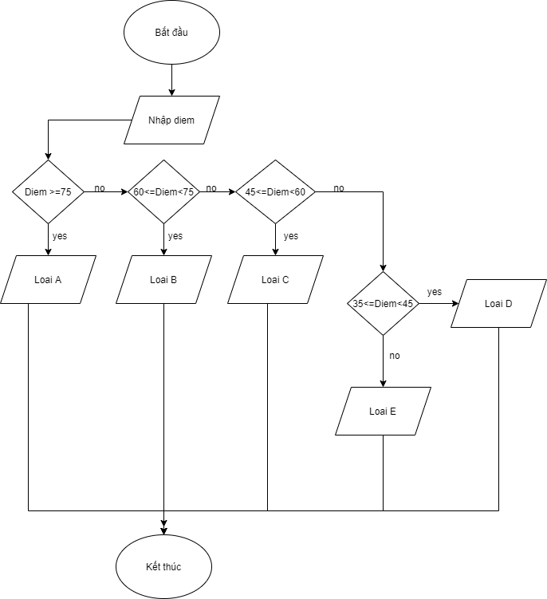

1. Mã giả

BEGIN

INPUT diem

IF diem>= 75

DISPLAY loai A

ELSE

IF diem >= 60 AND diem<75

DISPLAY loai B

ELSE

IF diem >= 35 AND diem<45

DISPLAY loai C

ELSE

IF diem<35

DISPLAY loai E

END IF

END IF

ELSE

END IF

END.